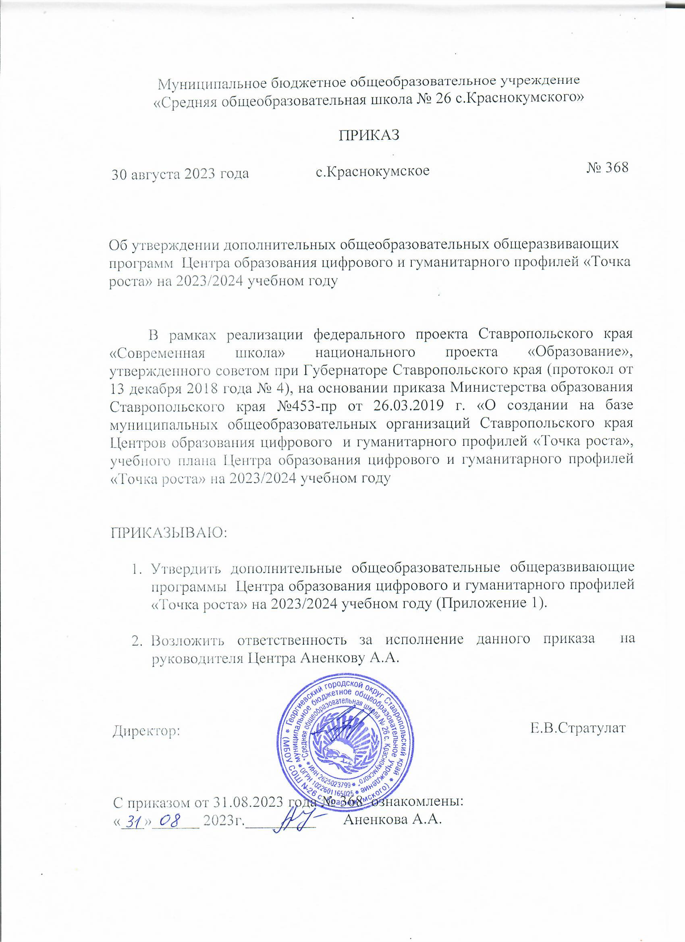

Приложение 1 к приказу
МБОУ СОШ № 26
с. Краснокумского
от 30.08.2023 г. № 368

Перечень дополнительных общеобразовательных общеразвивающих программ Центра образования цифрового и гуманитарного профилей
«Точка роста» на 2023/2024 учебном году

№/п | Названия дополнительных общеобразовательных общеразвивающих программ
 | «Промышленный дизайн. Проектирование материальной среды» (в том числе групп, обучающихся по сетевой форме реализации образовательных программ), 5 класс
 | «Разработка приложений виртуальной и дополненной реальности:3D-моделирование и программирование», 6 класс
 | «Геоинформационные технологии», 7 класс
«Основы программирования на языке Python на примере программирования беспилотного летательного аппарата»,
8 класс
 | «Робототехника. Мир «Лего»
 | «3D моделька»
 | «Информатика. Программирование на примере графического языка Scratch» (в том числе групп, обучающихся по сетевой форме реализации образовательных программ), 5 класс
 | «Информатика. 3D-моделирование», 6 класс
 | «Информатика. Программирование на примере графического языка Blockly», 7 класс
 | «Информатика. Программирование на современном языке Python», 8 класс
 | «Информатика. Веб-разработка сайтов», 9 класс
 | «Пиксель»
 | «Искусственный интеллект»
 | «Шахматное королевство»
 | «Безопасное поведение»
 | «Цифровая лаборатория эколога»
 | «Цифровые технологии в биологии»
 | «Журналистика плюс»
 | «Школа Лидеров»

